АЗОТ ЭН
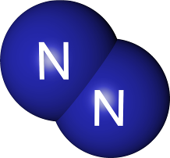
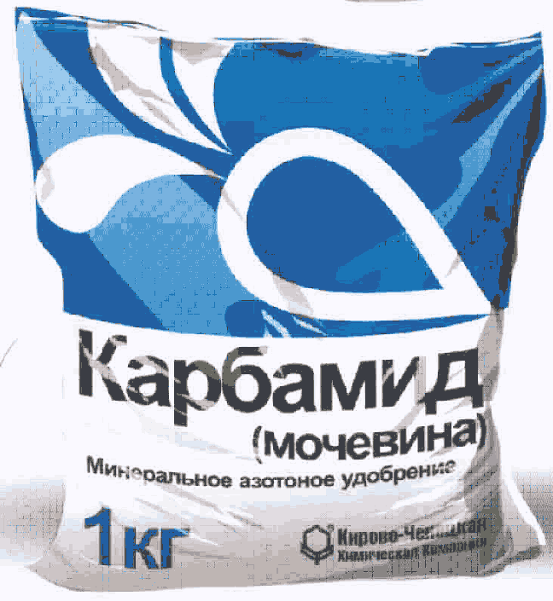
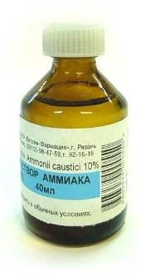
N

В воздухе азота 78%.
Входит в состав белков.
Из за того, что в азоте погибали организмы, А. Лавуазье назвал его азотом, что означает «безжизненный»

Загадки про азот.
- В воздухе он главный газ,
Окружает всюду нас.
Угасает жизнь растений
Без него, без удобрений.
В наших клеточках живет
Важный элемент ...
- Предупреждаю вас заранее:
Я непригоден для дыхания!
Но все как будто бы не слышат
И постоянно мною дышат.

О каком элементе идет речь?
Он входит в состав белков, являющихся строительным материалом для человеческого тела. Без этих веществ никто не может расти, залечивать раны и заменять отмирающие ткани. В воздухе, которым мы дышим, содержится его78 процентов. Это газ без цвета, вкуса или запаха. Он лишь чуть-чуть растворяется в воде. При очень низкой температуре или высоком давлении он превращается в жидкость. В условиях обычного атмосферного давления он становится жидким при температуре —210 °С. Казалось бы, при наличии такого его количества в воздухе у живых существ не должно возникать проблемы с его получением. Однако в действительности в природе лишь растения из семейства бобовых способны поглощать его из воздуха. Все остальные живые организмы, в том числе и люди, не могут усваивать чистый. Когда мы дышим, то вдыхаем его. Но , в отличие от кислорода, он совершенно не усваивается нашими легкими, и мы просто выдыхаем его обратно. Однако наличие его в атмосфере способствует тому, что мы не поглощаем слишком много кислорода. Избыток последнего является ничуть не менее опасным, чем его недостаток. Что же касается других живых существ, то они получают его также в виде соединений с другими элементами: растения — из почвы, животные — из растений или из других животных. Он с очень большим трудом взаимодействует с другими элементами. Например, с кислородом в природе он реагирует только при вспышках молний во время грозы, создающих исключительно высокую температуру.

